Guía de Tecnología
NOMBRE:
CURSO: 2º A |  |  | FECHA:
OBJETIVO(S):
- Conocer y utilizar tipos de líneas para crear un paisaje.

Tipos de líneas
Existen diversos tipos de líneas: rectas, curvas, mixtas. Cuando los puntos van en una misma dirección, la línea es recta. Si el punto va cambiando de dirección, entonces se forma una línea curva.
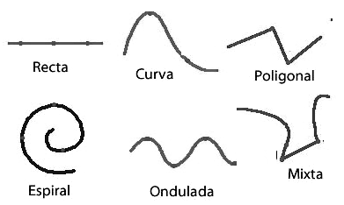

Actividad
- Utilizando las líneas anteriores, dibuja y crea un paisaje dentro del recuadro y luego píntalo.

